Управління освіти і науки
Дніпродзержинської міської ради

Відкритий урок в 10 класі
за темою :
«Механічний рух»

Вчитель методист,
спеціаліст вищої категорії
Лизуник Г.С
Дніпродзержинськ 2011р.
Цей інтерактивний гостьовий урок є одним із шляхів вирішення проблеми над якою працює вчитель Лизуник Г.С. «Розвиток інноваційної особистості на уроках фізики з метою розвитку КРЕАТИВНОГО мислення». Періодичне проведення таких уроків урізноманітнює процес навчання, зацікавлює, збільшує ефективність уроку, зміцнює знання з фізики.
Застосований інтерактивний метод показаний в цій роботі полегшує процес навчання, робить його приємнішим, оживляє атмосферу в класі часто дає несподівані ефекти в роботі зі слабшими учнями. Учні які беруть участь в таких уроках є більш самостійнішими, критичними, легше формулюють і висловлюють, свою думку, охоче і відвертіше беруть участь у виступах.
Ця методика не вимагає від вчителя багато зусиль, але треба ретельно продумати, кожен етап при підготовці.
Впевнено можу сказати, що затрачені зусилля виправдовуються.
Робота може бути використана вчителем при підготовці до уроків саме цієї теми, або вчителями іншого фаху, просто як урізноманітнення методики проведення уроків.

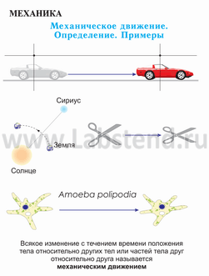

Тема уроку: Механічний рух
Мета уроку:
1.Сформулювати знання про механічний рух, уявлення про відносність механічного руху і спокою, встановити ознаки механічного руху ввести поняття матеріальної точки, Показати роль вибору тіла відліку для механічного руху.
2. Розвивати уміння креативно мислити, виділяти головне у вивченому матеріалі, систематизувати факти, розкривати свої здібності і логічно формулювати свої думки.
3. Виховувати самостійність, активність, творчу ініціативу, позитивне ставлення до навчальної праці, зацікавленість до самоосвіти.
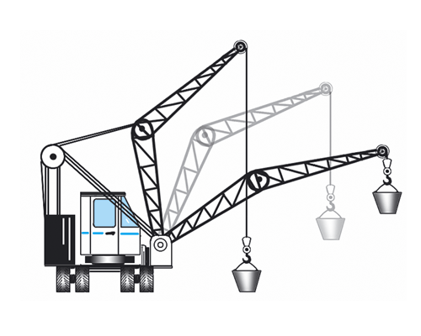

Методика проведення уроку
Учні за бажанням об’єднуються в чотири групи

І група – «Кульбабки над колайдером»

ІІ група - «Свати»

ІІІ група – «Шалені вчені»

ІV група – «Непосидьки».
Кожна група запрошує до себе на урок вчителя, але за фахом не фізик, і не математик.

Мусієнко Тетяна Дмитрівна – вчитель англійської мови

Бац Тетяна Володимирівна – вчитель хімії

Бесєдіна Ірина Євгеніївна – вчитель географії

Онищенко Тетяна Яківна – вчитель історії
До уроку групи готуються за такими завданнями
- Придумати назву групи.
- Аксесуари, що відрізняють групи між собою.
- Запросити вчителя, якого група вирішила.
- Підготувати завдання – відео про використання цієї теми у житті людини, для інших груп.

На початку уроку учні об’єднанні в групи вступають в роль вчителя. Після озвучення теми уроку кожна група називає свою назву та вчителя який є їхнім гостем на уроці, та буде виконувати роль учня.
Вчитель роздає перелік понять які має учень засвоїти на уроці за допомогою пояснень 6-ти вчителів.

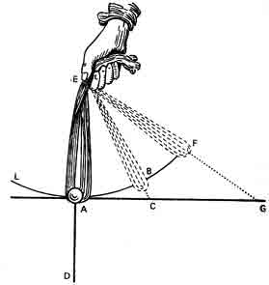
Перелік понять для засвоєння на уроці
Механіка
(Визначення, розуміння кожного названого слова)
Механічний рух
(Дослід, визначення, розуміння кожного слова)
Відносність руху
(Досліди, що демонструють відносність)
Матеріальна точка
(Досліди, визначення, малюнки)
Система відліку
(Графіки, досліди, приклади, визначення)
Тіло відліку
(Приклади, визначення)
Траєкторія
(Досліди, малюнки, визначення, приклади)
Шлях
(Визначення, досліди, позначення, одиниці вимірювання, прилади та користування приладами)
Переміщення
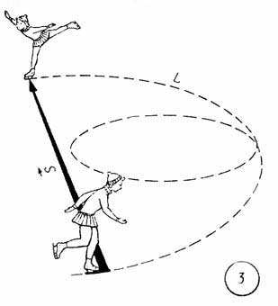
(Визначення, досліди, позначення, одиниці вимірювання, прилади та вміння користуватися приладами).

За допомогою підготовлених дослідів, відео роликів, таблиць, графіків, малюнків 6-ть вчителів пояснюють тему одному учню.
Після пояснення теми закріплюють за тими питаннями які отримали на початку уроку.
Коли учень вже володіє матеріалом по черзі групи демонструють важливість та використання цієї теми в житті (для всіх груп разом).
Після перегляду учень отримує завдання для контролю знань і готує відповіді. Вчителі теж готують відповіді в своїх зошитах, але не допомагають учневі.
Разом всім класом перевіряють правильні відповіді та групи виставляють оцінки самостійно кожному учневі.

Після виставлення оцінок всі групи разом співають пісню «Фізика» на мотив музики «Надія»

Учні за методикою «Вільний мікрофон» висловлюють свої думки що до уроку.

Песня «Физика» на музыку песни «Надежда»
Светит ярко физики звезда,
Важной занимательной науки,
Все что окружает нас, друзья,
Объяснит она и не наскучит.
Надо только выучить закон,
Формулу запомнить и понятным
Станет лунный свет, затменье, гром
Все вокруг явленья станут фактом.
Припев
Природу и сущность вещей
Только физика четко трактует,
И Ньютон и Майкл Фарадей
Закон бытия продиктуют.

И поверьте, зная мой предмет
Многое становится понятным
Ускоренье, время, сила, свет,
Электрон, молекула и атом.
Нужно только физику любит
Так, как я люблю и не иначе
Мой предмет поможет умным быть
Мир ваш станет шире и богаче.

Відгуки про урок присутніх вчителів.

